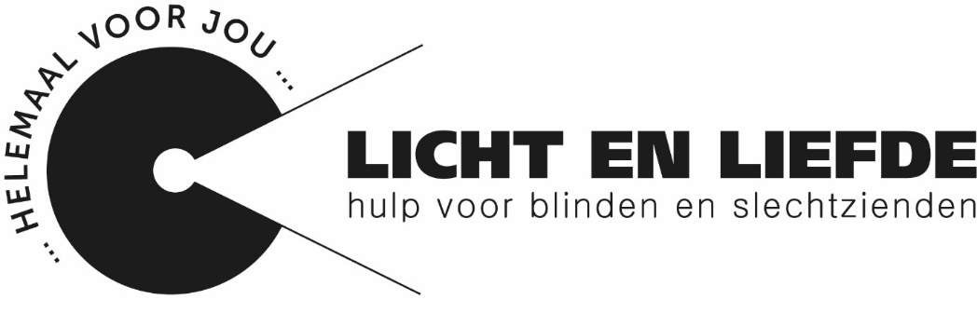

Licht en liefde heem vzw heeft een open plaats voor woonondersteuning en dagondersteuning in Huis 45, Oudenburgweg 45, 8490

Licht en Liefde Heem is een vraag gestuurde organisatie waar de initiële vraag van de cliënt met een visuele, al dan niet een meervoudige, beperking, de werking bepaalt. We bieden een antwoord op alle vragen met betrekking tot wonen, werken en ambulante ondersteuning waarbij alle mogelijke woon- en werkvormen worden ondersteund. We doen dit vanuit een inclusieve samenleving, waarin het hebben van een beperking geen nadeel is.
De voorziening biedt ondersteuning vanuit het motto: “gewoon waar mogelijk, speciaal waar het moet”. Ze realiseert dit vanuit rechtstreeks toegankelijke hulp en persoonsvolgende financiering. Hierbij houden we optimaal rekening met de mogelijkheden van onze cliënt, het netwerk en wat reguliere diensten te bieden hebben.
Licht en Liefde Heem is een sociale ondernemer in de zorg, innoverend en kwalitatief wat de ondersteuning van personen met een beperking betreft. De voorziening heeft de know-how om expert te zijn in de ondersteuning van personen met een visuele beperking.

Ondersteuning

Met onze deskundigheid en ervaring ondersteunen wij u graag. Elke bewoner is uniek en onze ondersteuning sluit aan op ieders persoonlijke wensen. Samen met u en uw netwerk wordt er een handelingsplan opgemaakt waarbinnen de ondersteuningsnoden afgesproken worden.

Samen bekijken we uw wensen op het vlak van werk, dagbesteding en vrije tijd. Er zijn diverse mogelijkheden voor dagbesteding en ontspanningsmogelijkheden die kunnen aansluiten bij de interesses, zowel binnen als buiten de organisatie.

Elke woongroep wordt ondersteund door een team van woonbegeleiders met de nodige handicapspecifieke expertise. We benaderen bewoners op een vraaggestuurde manier en betrekken hen maximaal bij de organisatie van de zorg en ondersteuning. Binnen de woongroep neemt elke bewoner, rekening houdend met de mogelijkheden van iedereen, aan aantal verantwoordelijkheden op die bijdragen tot de huishoudelijke werking van de leefgroep.

De woonruimte

Binnen het woonproject zijn er 3 woningen die onafhankelijk van elkaar samengesteld werden.. Elk woongroep biedt onderdak aan 10 bewoners.

Elke bewoner beschikt over een individuele kamer of studio. Er is een gemeenschappelijke leefruimte, keuken en badkamer met aangepast bad en inloopdouche.

Elke woongroep heeft een huismoeder die, samen met de bewoner, instaat voor het onderhoud van de kamer en de leefruimtes.

We bieden 24/24u permanentie. Overdag is er steeds begeleiding aanwezig om de nodige ondersteuning te bieden. ’s Nachts is een slapende nacht aanwezig in het gebouw.

Frequentie van zorg en ondersteuning

Er zijn verschillende mogelijkheden wat betreft de ondersteuningsfrequentie. Het kan gaan van een aantal logeerdagen tot 7 op 7 woon- en dagondersteuning. Alle mogelijkheden zijn bespreekbaar.

Kostprijs van zorg en ondersteuning

Zorg wordt bij voorkeur gefinancierd via voucher (persoonsvolgende financiering). De frequentie van woon- en dagondersteuning en de intensiteit van de ondersteuning bepaalt het aantal punten. Bij logeren en dagondersteuning kan dit ook via RTH.

Daarnaast betaalt u een vaste woonkost per maand (of per dag bij logeren) en leefkosten per aanwezigheidsdag.

Interesse of vragen?

Heb je interesse of wil je vrijblijvend eens met ons kennis maken om de mogelijkheden te verkennen, neem dan contact op met Catherine Roex (Roex.catherine@lichtenliefde.be, 0498/54.06.13) of met Lorenzo Billiet (billiet.lorenzo@lichtenliefde.be, 0474/96.47.25).

